МІНІСТЕРСТВО ОСВІТИ І НАУКИ УКРАЇНИ
ЗАПОРІЗЬКИЙ НАЦІОНАЛЬНИЙ УНІВЕРСИТЕТ

ФАКУЛЬТЕТ ЖУРНАЛІСТИКИ

Кафедра видавничої справи та редагування

Кваліфікаційна робота
освітнього рівня «бакалавр»

на тему: СТВОРЕННЯ ОРИГІНАЛ-МАКЕТУ БРЕНБУКУ ФАКУЛЬТЕТУ ЖУРНАЛІСТИКИ ЗАПОРІЗЬКОГО НАЦІОНАЛЬНОГО УНІВЕРСИТЕТУ

Виконала: здобувачка освіти 4 курсу, групи 6.0610-рвд
Спеціальності «Журналістика» освітньо-професійної програми «Редакторсько-видавнича діяльність і медіамоделювання»
Антипенко Аліна Сергіївна
Керівник: к.н.соц.ком, доц. Микитів Г.В.
Рецензент: к.філол.н., доц. Мірошниченко П. В.

Запоріжжя
2024

МІНІСТЕРСТВО ОСВІТИ І НАУКИ УКРАЇНИ
ЗАПОРІЗЬКИЙ НАЦІОНАЛЬНИЙ УНІВЕРСИТЕТ
Факультет журналістики
Кафедра видавничої справи та редагування
Рівень вищої освіти бакалавр
Спеціальність/освітня програма 061 – «Журналістика»/»Редакторсько-видавнича діяльність і медіамоделювання»

ДО ЗАХИСТУ ДОПУЩЕНА

Завідувач кафедри
____________ Плеханова Т. М.

«_____»___________2024 року

З А В Д А Н Я

НА КВАЛІФІКАЦІЙНУ РОБОТУ СТУДЕНТЦІ
Антипенко Аліні Сергіївні

- Тема проєкту: Створення оригінал-макету брендбуку факультету журналістики Запорізького національного університету
керівник роботи Микитів Галина Володимирівна, к.н.соц.ком, доцент,
затверджені наказом ЗНУ від «08» грудня 2023 року № 2086-с
2. Термін подання студентом роботи (проекту): 10 червня 2024 р.
3. Вихідні дані до проекту: Скоропадський М. Розвиток і просування бренду, Романець А. Буклет. Призначення. Види буклетів. Верстка буклету, Жегус О. В., Михайлова М. В., Чміль Г. Л. Особливості формування бренду закладу вищої освіти
4. Зміст розрахунково-пояснювальної записки (перелік питань, які потрібно розробити): 1. Окреслити визначення поняття «брендбук», його мету, функції та призначення. 2. Описати засоби популяризації товарів компаній. 3. Здійснити технічну розробку оригінал-макету брендбуку. 4. Розробити айдентику, рекламну та сувенірну продукцію факультету журналістики Запорізького національного університету.
5. Перелік графічного матеріалу: 7 рисунків.

6. Консультанти розділів роботи (проекту)

Розділ | Прізвище, ініціали та посада консультанта | Підпис, дата
 |  | завдання видав | завдання прийняв
Вступ | Микитів Г. В., доцент | листопад 2023 р. | листопад 2023 р.
Розділ 1 | Микитів Г. В., доцент | грудень 2023 р. | грудень 2023 р.
Розділ 2 | Микитів Г. В., доцент | лютий 2024 р. | лютий 2024 р.
Висновки | Микитів Г. В., доцент | квітень 2024 р. | квітень 2024 р.

7. Дата видачі завдання 03.10.2023
КАЛЕНДАРНИЙ ПЛАН
№  з/п | Назва етапів дипломного  проекту (роботи) | Строк виконання етапів проекту (роботи) | Примітка
1 | Консультація наукового керівника з вибору теми. Затвердження теми | Вересень – жовтень 2023 р. | виконано
2 | Складання плану роботи | До 27 жовтня 2023 р. | виконано
3 | Добір і опрацювання наукової літератури. Узгодження бібліографічного переліку | До 24 листопада 2023 р. | виконано
4 | Написання Вступу | До 12 грудня 2023 р. | виконано
5 | Написання Розділу 1 | До 20 січня 2024 р. | виконано
6 | Написання Розділу 2 | До 26 лютого 2024 р. | виконано
7 | Написання Висновків | До 22 квітня 2024 р. | виконано
8 | Складання й оформлення списку літератури | До 28 квітня 2024 р. | виконано
9 | Вичитка науковим керівником остаточного варіанту роботи | До 20 травня 2024 р. | виконано
10 | Завершальне оформлення роботи | До 05 червня 2024 р. | виконано
11 | Проходження нормоконтролю | До 10 червня 2024 р. | виконано
12 | Рецензування роботи | До 15 червня 2024 р. | виконано

Студентка ___________ А. С. Антипенко

Керівник роботи (проекту)_________ Г. В. Микитів
Нормоконтроль пройдено
Нормоконтролер_________ Г. В. Микитів

РЕФЕРАТ

Кваліфікаційна робота бакалавра «Створення оригінал-макету брендбуку факультету журналістики Запорізького національного університету»: 46 стор., 30 джерел.
Мета дослідження – розробити оригінал-макет брендбуку факультету журналістики Запорізького національного університету.
Для досягнення мети потрібно виконати такі завдання:
- Окреслити визначення поняття «брендбук», його мету, функції та призначення.
- Описати засоби популяризації товарів компаній.
- Здійснити технічну розробку оригінал-макету брендбуку.
- Розробити айдентику, рекламну та сувенірну продукцію факультету журналістики Запорізького національного університету.
Об’єкт дослідження – брендбук факультету журналістики Запорізького національного університету.
Предмет дослідження – особливості створення оригінал-макету брендбуку факультету журналістики Запорізького національного університету.
Методи дослідження – аналіз: аналізу наукових та фахових джерел, стосуються розробки брендбуків, просування брендів, створенню айдентики, спостереження, який використовувався при спостереженні за іншими брендбуками.
Наукова новизна дослідження роботи полягає у створенні оригінал-макету брендбуку факультету журналістики Запорізького національного університету для висвітлення корпоративного стилю факультету як бренду і популяризації навчання шляхом маркетингу; створення іміджу факультету і його закріплення в наукових та культурних колах
Сфера застосування дослідження полягає в розробці брендбуку факультету, від якого можна буде відштовхуватись у подальшому просуванні факультету; створенні макетів рекламної продукції, які в подальшому можна буде друкувати.

БРЕНДБУК, БРЕНД, АЙДЕНТИКА, ФІРМОВИЙ СТИЛЬ, ЛОГОТИП, ФІРМОВІ КОЛЬОРИ, ФІРМОВІ ШРИФТИ, ОРИГІНАЛ-МАКЕТ, РЕКЛАМНА ПОЛІГРАФІЯ, СУВЕНІРНА ПРОДУКЦІЯ.
ЗМІСТ

Завдання на кваліфікаційну роботу………………………………………………..2
Реферат………………………………………………………………………………4
Вступ…………………………………………………………………………………7
Розділ 1. Теоретичні засади брендбуку як засобу формування іміджу………….9
1.1 Поняття про брендбук. Його мета, функції, призначення та структурні компоненти………………………………………………………………………….9
1.2 Вплив брендбуку на просування товарів компаній………………………….13
Розділ 2. Особливості підготовки оригінал-макету брендбуку факультету журналістики Запорізького національного університету………………………17
2.1 Візуальний складник………………………………………………………….18
2.1.1 Логотип, фірмові шрифти, палітра кольорів………………………………18
2.1.2 Рекламна продукція…………………………………………………………22
2.1.3 Сувенірна продукція………………………………………………………...27
Висновки…………………………………………………………………………...31
Список використаних джерел ……………………………………………………33
Додаток А………………………………………………………………………….37
Додаток Б…………………………………………………………………………..38
Додаток В…………………………………………………………………………..39
Додаток Г…………………………………………………………………………..40
Додаток Д…………………………………………………………………………..41
Додаток Е…………………………………………………………………………..42
Додаток Ж………………………………………………………………………….44

Декларація академічної доброчесності здобувача освітнього ступеня бакалавр ЗНУ…………………………………………………………………………………47

ВСТУП

Актуальність дослідження. Брендбуки не мають чіткої структури і рамок, а їх розробка є цілковито індивідуальною для кожного бренду. Алерозробка бренд буку для факультету університету є набагато більш неживою, адже ми не продаємо товари чи послуги, а скоріше намагаємося зробити навчання та наукову діяльність на факультеті зовнішньо та ідейно привабливою.
Це особливо актуально в час, коли цікавість до наукової діяльності впала на фоні загального стресу. Спочатку довгі локдауни через епідемію вірусу, зараз – повномасштабна війна. Переведення навчання в онлайн формат посилили відчуття самотності та депресивні настрої, постійне відчуття небезпеки і страх за власне життя посилили ці відчуття, що в результаті вплинуло на діячів науки та освіти.
Брендбук не лише визначає брендинг, а ще й створює відчуття єдності в спільноті факультету.
Мета дослідження – розробити оригінал-макет брендбуку факультету журналістики Запорізького національного університету.
Для досягнення мети потрібно виконати такі завдання:
- Окреслити визначення поняття «брендбук», його мету, функції та призначення.
- Описати засоби популяризації товарів компаній.
- Здійснити технічну розробку оригінал-макету брендбуку.
- Розробити айдентику, рекламну та сувенірну продукцію факультету журналістики Запорізького національного університету.
Об’єкт дослідження – брендбук факультету журналістики Запорізького національного університету.
Предмет дослідження – особливості створення оригінал-макету брендбуку факультету журналістики Запорізького національного університету.
Методи дослідження – аналіз: аналізу наукових та фахових джерел, стосуються розробки брендбуків, просування брендів, створенню айдентики, спостереження, який використовувався при спостереженні за іншими брендбуками.
Наукова новизна дослідження роботи полягає у створенні оригінал-макету брендбуку факультету журналістики Запорізького національного університету для висвітлення корпоративного стилю факультету як бренду і популяризації навчання шляхом маркетингу; створення іміджу факультету і його закріплення в наукових та культурних колах.
Практичне значення дослідження полягає в розробці брендбуку факультету, від якого можна буде відштовхуваттись у подальшому просуванні факультету; створенні макетів рекламної продукції, які в подальшому можна буде друкувати.
Робота складається зi вступу, двох розділів, висновків, списку використаних джерел. Загальний обсяг роботи – 46 сторінок, список використаних джерел включає 30 найменувань.
РОЗДІЛ 1
ТЕОРЕТИЧНІ ЗАСАДИ БРЕНДБУКУ
ЯК ЗАСОБУ ФОРМУВАННЯ ІМІДЖУ

1.1 Поняття про брендбук. Його мета, функції, призначення та структурні компоненти

Брендбук (англ. brand book) – це набір рекомендацій щодо візуального стилю компанії з прикладами та ілюстраціями. Він містить вдалі та невдалі варіанти дизайну та розміщення логотипу; шрифти, кольори та візерунки для оформлення; приклади графіків для різних цілей, наприклад створення сайтів, візиток і сувенірів [10].
Брендбук – це обширний документ компанії, який містить опис філософії бренду, основи його позиціонування, його місію та цінності, а також пояснює логіку, що лежить в основі макетів корпоративного брендингу [30].
У свідомості споживачів бренд є іміджем компанії, а сам бренд бук являє собою всеохоплюючий та змістовний посібник зі створення та підтримки цього іміджу. Бренд повинен мати чітку візуальну ідентичність та позиціонувати власні цінності, тож компоненти візуальні та ідентичні повинні доповнювати одне одного та підсилювати.
Кожний складник бренду є частиною неподільного механізму і відокремлені компоненти не несуть в собі вагомого змісту. Брендбук же є інструкцією до цього механізму і дозволяє забезпечувати безперебійну роботу, тобто забезпечувати впізнаваність бренду і послідовний розвиток.
Мета брендбуку та застосування:
- Створення іміджу бренду задля впізнаваності серед цільової авдиторії.
- Забезпечення необхідного сприйняття бренду споживачами, співробітниками та партнерами компанії.
- Формування та розвиток корпоративної культури. Брендбук формулює мету бренду, напрям розвитку та основні цінності, прозоро пояснює ділову етику компанії та загальну філософію.
- Інтеграція комунікацій. Брендбук забезпечує візуальну узгодженість: ділову документацію, рекламу, уніформу працівників тощо, – а отже, слугує орієнтиром розвитку візуальної ідентичності [30].
Брендбук необхідний співробітникам компанії, особливо дизайнерам, піарникам, маркетологам і кадровикам. Брендбук беззаперечно пришвидшить і спростить роботу значній кількості людей, а також позбавить зайвих базових питань щодо бренду.
Брендбук швидко та зрозуміло пояснить новим співробітникам принципи та засади бренду, та допоможе їм швидше інтегруватись у команду.
Наявність брендбука забезпечує впевненість того, що всі підрядники компанії рухаються в одному напрямку не лише у візуальній складовій, а й у етичній [30].
Не існує чітких правил оформлення брендбуку, тож розробка є індивідуальною для кожної компанії. Проте можна виділити деякі складники.
1. Ідеологічний. Містить основну інформацію про бренд: зазначає вид діяльності, історію створення, визначає мету, цінності та філософію, окреслює графічні елементи та особливості їх використання.
2. Візуальний. Найбільший за обсягом. До нього належить:
- гайдлайн. Це сукупність стандартів та правил використання елементів корпоративного стилю, таких, як логотип, кольори та шрифти. Вона чітко визначає рамки їх застосування та допустимого видозмінення, містить приклади неприпустимого застосування;
- особливості текстового оформлення. Неймінг, слоган, стилістика текстів, оформлення блогів, ділової документації, розсилок та інше;
- особливості ілюстративного оформлення: вимоги до фото, ілюстрацій, графічних об’єктів;
- правила створення іміджевої та сувенірної продукції (щоденників, візиток, бейджів, ручок, наклейок, перепусток тощо);
- правила створення зовнішньої реклами і POS-матеріалів (покажчиків, білбордів, вивісок, табличок, мобайлів тощо) з наведенням прикладів;
- специфіка позиціювання в інтернеті (сайт, соцмережі, просування на сторонніх майданчиках);
- особливості інтер’єру та екстер’єру офісів і/або точок продажу;
- особливості оформлення автотранспорту;
- зовнішній вигляд співробітників та уніформа для них (ділова чи робоча);
- пакування та етикетки (також із макетами, прикладами, вимогами) [21].
3. Стратегічний. Детальний посібник з розвитку і просування, рекламних компаній і майданчиків, PR-заходів [21].
4. Юридичний. Регулює всі правові аспекти, зокрема щодо авторських та суміжних прав на інтелектуальну власність складових бренду [21].
Робота над посібником зі стилю бренду є обширною та ґрунтовною. Увесь процес можна розділити на дві окремі частини. У першій необхідно визначитися з графічним дизайном та візуальними рекомендаціями щодо бренду. У другій – сформулювати шляхи інформування авдиторії про бренд.
Елементи дизайну відображають способи, якими бренд передає ключові візуальні елементи своїй цільовій авдиторії. Візуальні елементи повинні привертати увагу авдиторії та утримувати її. Основні кольори повинні утворити стійкі асоціації, шрифти повинні позиціонуватися з брендом, а також бути зрозумілими та читабельним. Не слід забувати також і про використання білого простору. Найкраще доручити цю роботу професійним графічним дизайнерам.
За своєю суттю брендбук є практичним посібником із використання бренду і забезпечує безперебійну роботу дизайнерів, надаючи їм чіткі вказівки щодо бренду.
Брендбуки можуть мати абсолютно різні вигляди залежно від цільової аудиторії та віку та історії організації, самого типу бренду.
Процес розробки зазвичай починається зі знайомства з брендом, баченням компанії, її місією, а також основними цінностями. Таким чином, цей розділ може містити інформацію про цільову аудиторію, а також історію компанії та бренду. Останнє особливо актуально у випадку ребрендингу вже усталеного бренду. Цей розділ може складатися від однієї сторінки до багатьох сторінок – залежно від мети та деталей брендбука.
Вказівки щодо логотипів важливі, щоб уникнути розтягування, зміни розміру, зміни кольору або загального неправильного представлення логотипів. Більшість брендів використовують різні версії логотипів у різних місцях, наприклад, кольорові, чорно-білі, веб версії, версії для друку, із заголовком або без нього, вертикальні, горизонтальні або у вигляді круглої піктограми.
Залежно від типу організації брендбук може включати приклади використання логотипа для уніформи персоналу чи інших фірмових активів, а також значки бренду та текстури бренду, або в цьому початковому розділі, або в окремому розділі пізніше у вашому керівництві по стилю бренду.
Кожен брендбук потребує чітких вказівок щодо кольорів, розмірів, пропорцій і форматів для всіх логотипів бренду, а також чіткого простору та правил розміщення та випадків неправильного використання логотипу.
Отже, для брендів, які використовують один або кілька слоганів, брендбук має містити чіткі вказівки щодо того, коли та як можна та потрібно використовувати слогани [29].
Колірна схема та кольорові візерунки є ще однією важливою частиною кожного брендбуку.
Типографіка є невід’ємною частиною вираження бренду. Брендбук не буде повним без чітких вказівок щодо основного шрифту, а також додаткових стилів і/або гарнітур, а також детального пояснення того, як і де їх можна використовувати.
Рекомендації щодо зображення та приклади стилю фотографування бренду допомагають організації підтримувати візуальне представлення бренду узгодженим у всіх каналах, чи то для появи в глянцевому журналі, чи для акаунтів бренду в соціальних мережах. Деякі бренди не дозволяють використовувати стокові фотографії, тоді як інші встановлюють дуже чіткі вказівки щодо типу кольорів, фокусу та фону, які віддають перевагу для кожної професійної фотографії та стокового зображення.
Брендбуки можуть виходити за рамки візуальних інструкцій і включати вказівки щодо спілкування, як-от тон голосу бренду, стиль спілкування та редакційні рекомендації для більш повного посібника з бренду співробітників [29].
Створення брендбуку є дуже індивідуальним і необхідно чітко визначити усі важливі аспекти, які він має містити. При цьому не варто додавати зайвої, непотрібної інформації, адже брендбук – це, фактично, інструкція до бренду і використовувати його повинні за призначенням. Зайва інформація може змістити фокус, що вплине на сприйняття бренду співробітниками чи партнерами.

1.2 Вплив брендбуку на просування товарів компаній

Бренд – це бізнес, компанія або продукт, який потенційні клієнти легко пригадають під час пошуку товарів або послуг. Простий приклад – коли спогад про ваш бренд перетворюється на пошуковий запит, який, своєю чергою, призводить до заявки та угоди. Бренд – це бізнес, про який хтось легко думає або помічає в ситуації покупки. Не тому, що вони натиснули на оголошення. Не тому, що друг дав рекомендації. Не тому, що вони шукали в Google. А тому, що покупець уже знав про існування і згадав, коли був готовий купити [8].
Розвиток і просування бренду – це не просто реклама. Це про стратегічну взаємодію з аудиторією, ще до того, як вони усвідомлюють необхідність покупки. Мета – стати першим вибором, коли клієнти почнуть пошук товарів або послуг, які ви пропонуєте. Це створення пам’яті.
Завдання бізнесу – створити стійкі та позитивні асоціації з брендом у цільової аудиторії, тобто збільшити ймовірність того, що хтось згадає компанію, коли буде готовий купити. Якість і частота спогадів про бренд посилюють шанси бути обраним у момент ухвалення рішення про покупку.
Усе, що робиться під час розвитку бренду, має працювати на створення спогадів і максимізацію ментальної доступності. Рамки цього мають бути визначенні в брендбуці.
Поняття брендбуку нерозривно пов’язане з поняттям і сенсом існування самого бренду [8].
Брендбук являє собою «керівництво з експлуатації фірмового стилю компанії або бренду». Його використання несе в собі стільки переваг, що західні компанії давно використовують його як закон. Керівникам компаній часто доводиться буквально «на пальцях» пояснювати необхідність використання даного керівництва.
Кожен раз, коли проходить рекламна активність, потрібно використовувати одні і ті ж елементи фірмового стилю.
Ці елементи, їх поєднання, «канонічний» закон їх використання й описує брендбук. При його використанні, кожна вкладена в просування бренду копійка буде збільшувати відомість бренду у цільових груп споживачів.
Якщо компанія має філії, брендбук компанії допоможе уніфікувати діяльність маркетингових відділів.
У кінцевому підсумку, створення брендбука:
- забезпечує послідовне формування візуального вигляду компанії або бренду;
- усуває хаос візуальної корпоративної культури компанії;
- прискорює маркетингові комунікації;
- зменшує рекламний бюджет;
- спрощує управління рекламними компаніями [7].
На сьогодні брендинг, з точки зору впливу на рішення споживачів, виконує кілька ключових ролей:
- Створює потрібний привабливий імідж компанії чи її продуктів, що відповідає очікуванням та запитам цільової аудиторії
- Обґрунтовує цінність продуктів, створює асоціації та «символічне значення» у споживачів.
- Формує стійкий двосторонній комунікаційний зв'язок між компанією та цільовою аудиторією.
- Обирає найефективніші канали та стратегії просування, враховуючи переваги та звички цільової аудиторії.
- Створює відмінність від конкурентів і розробляє унікальність бренду, акцентуючи на сильних сторонах, які дозволяють компанії виділятися та демонструвати свою унікальність [6].
Сьогодні споживчий досвід та враження є ключовими факторами, що визначають конкурентну перевагу бренду і сприяють вибудовуванню довгострокової вірності клієнтів, тобто лояльності споживачів. Лояльність покупців до бренду можна вважати стабільною, многогранною та активною прив'язаністю до конкретної марки або бренду. У сучасному світі лояльність споживачів як механізм підтримки високоякісної та перспективної бази клієнтів стає основним стратегічним напрямком для компаній, замість залучення нових клієнтів.
У сучасному брендингу спостерігаються стабільні тенденції управління лояльністю з емоційного підходу: інтеграція онлайн і офлайн комунікацій для збільшення зручності споживача, орієнтація на мікро-інфлюенсерів замість блогерів з великою аудиторією, сторітеллінг. У психологічному аспекті емоційного маркетингу важливою є колективізація для внутрішніх (створення духу спільноти, прийняття та натхнення, що підсилює лояльність до бренду) та зовнішніх аудиторій (інтригування оточення спостереженням за поведінкою членів спільноти, що стимулює інтерес до спільноти та продукту).
Брендинг охоплює процес створення тривалої переваги товару, що базується на комплексному впливі на споживача за допомогою торговельної марки, упаковки, рекламних послань, матеріалів для стимулювання продажів та інших маркетингових елементів, об'єднаних спільною концепцією та фірмовим стилем. Це вирізняє товар серед конкурентів і формує його імідж – бренд. Бренд представляє собою сукупність вражень і очікувань споживачів від продукту. Рішення про покупку залежить або від попереднього досвіду використання, або від характеристик бренду, якщо він новий для покупця. Таким чином, брендинг має зосереджуватися на задоволенні як матеріальних, так і нематеріальних потреб споживача через особливості товару чи компанії[4].
Особливість брендингу полягає в побудові довготривалих відносин зі споживачами через втілення емоційного компонента, що сприяє формуванню їх лояльності до марки. Експерти в галузі маркетингу відзначають, що сучасне споживання зосереджується не тільки на продуктах, але й на споживанні брендів як символічних образів.
Психологічні аспекти брендингу включають когнітивні та емоційні компоненти, пов'язані з вибором і використанням товарів та послуг. Це означає, що при виборі між різними брендами споживачі покладаються на вплив свого соціального оточення та особисті цінності та принципи. Вибір бренду споживачами визначається двома основними стратегіями: довірою та опорою на думки своєї соціальної групи; а також наслідуванням власних внутрішніх переконань та цінностей [5].
Отже, структура та наповнення брендбуку може відрізнятися в залежності від бренду, але брендбук повинен містити деякі обов'язкові складники, серед яких логотип бренду, фірмові кольори та шрифти, інструкції до їх застосування, адже на них базуватиметься ділова документація, рекламна продукція, етикетки та упаковки, сувенірна продукція бренду. Брендбук є основою бренду, без якої неможливо створити та розвинути компанію.

РОЗДІЛ 2
ОСОБЛИВОСТІ ПІДГОТОВКИ ОРИГІНАЛ-МАКЕТУ БРЕНДБУКУ ФАКУЛЬТЕТУ ЖУРНАЛІСТИКИ ЗАПОРІЗЬКОГО НАЦІОНАЛЬНОГО УНІВЕРСИТЕТУ

Брендбук для факультету університету дещо відрізняється від брендбуків компаній, які продають товари чи послуги. Фактично, брендбук має демонструвати освітній процес на факультеті як бренд, зробити його упізнаваним та популярним серед авдиторії. А отже, і розпочати розробку брендбуку варто з визначення цільової авдиторії.
Цільовою авдиторією в даному випадку є абітурієнти, безпосередньо студенти та викладачі. Варто також зазначити, що зробити факультет журналістики Запорізького національного університету впізнаваним необхідно також і поза межами ЗНУ – серед спільноти журналістів, медійників і видавців.
Обличчями «бренду» в цьому випадку будуть студенти та викладачі факультету.
На підготовчому етапі створення брендбуку необхідно дізнатися про катедри та освітні програми факультету для того, щоб логотип, кольори та шрифти відповідали загальному напрямку діяльності факультету.
З освітньою програмою «Журналістика» усе чітко та зрозуміло, а щодо інших – варто конкретизувати. Освітні програми «Інформаційно-комунікаційна справа», «Реклама і зв'язки з громадськістю», а також «Редакторсько-видавнича діяльність і медіамоделювання» подаються також у розрізі журналістики. Саме тому варто визначити спільне – ядро факультету, ціль та філософію навколо якої будується комунікація в середині факультету.
Вважаємо, що факультет журналістики ЗНУ можна описати такими словами: чіткість, лаконічність, сучасність, конкретика, мінімалістичність. Саме ці асоціації стали фундаментальними у створенні бренду.
Оригінал-макет брендбуку створювався одразу під друк форматом А4 (210х297 мм) зі скріпленням пружиною по довгій стороні. Щільність паперу основного блоку – 200 г/м2, щільність паперу обкладинки – 250 г/м2; папір крейдяний глянцевий. Макет верстався з вилітами під обріз по 2 мм з кожного боку – 214х301 мм, також було визначено поля документу: на корінці 15 мм (під скріплення пружиною варто залишати не менше 13 мм), з інших трьох боків – по 5 мм.

2.1 Візуальний складник

Айдентика або фірмовий стиль – це візуальний складник бренду, що допомагає збільшити його упізнаваність. До айдентики відноситься все, що візуально презентує бренд. Це унікальний логотип, візитівка, гасло, оригінальні шрифти, фірмові кольори, графічні деталі тощо [23].
Ідентифікація бренду – це система візуальних елементів, що складається з фірмового знака (логотипу), кольорів і типографіки, а також візуального ключа. Ці елементи повинні бути послідовними й відображати ідентичність бренду – його історію, ідею, характер галузі та її відмінні риси від конкурентів [25].
Візуальний складник було вирішено розробити мінімалістичним, чітким і простим для сприйняття, але разом з тим також і помітним як на величезному банері, так і на невеликому брелоку.
2.1.1 Логотип, фірмові шрифти, палітра кольорів
Логотип (від лого… і τύπος – знак, відбиток) – графічний текстовий символ у визначеній послідовності слів, літер та інших елементів композиції, що представляє конкретний суб’єкт чи об’єкт (територіальне утворення, підприємство, компанію, організацію, заклад, подію, акцію, приватну особу, продукт) і використовується ними для впізнаваності у соціумі [9].
На факультеті журналісти Запорізького національного університету вже був розроблений логотип (рис. 1.1), але він видався мені недостатньо зручним у застосуванні, тож вирішила його змінити.

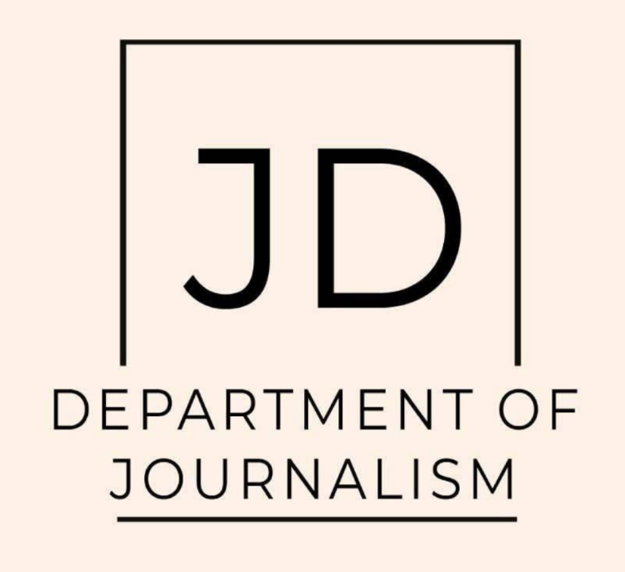
Рис. 1.1 Логотип факультету журналістики до ребрендингу

У логотипі я залишила абревіатуру JD та повну назву факультету англійською мовою. Текст було набрано накресленнями сімейства шрифтів Raleway. Літеру J видозмінено. Усі текстові елементи поміщено в квадрат, який водночас символізує як аркуш паперу, так і екран (Додаток А).
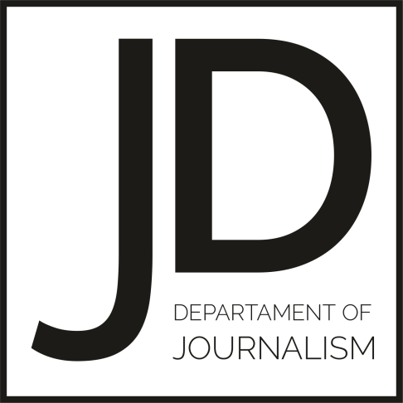
Рис. 1.2 Розроблений логотип факультету Журналістики

При розробці логотипу я утрималась від навантаження айдентики графічними елементами, дбаючи насамперед про мінімалізм, чіткість та «легкість» логотипа за рахунок використання вільного простору.
Фірмовими кольорами було обрано чорний та білий.
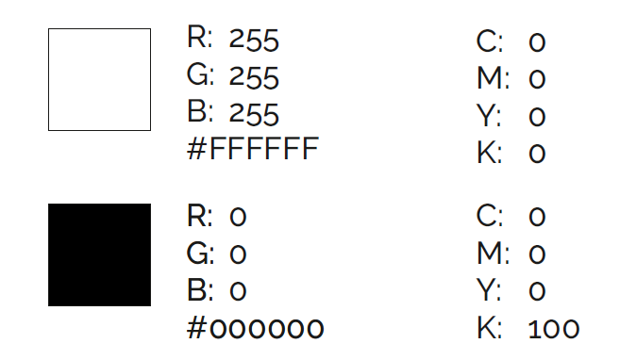
Рис. 1.3 Фірмові кольори

Чорний – це потужний колір, який додає повідомленню серйозності та сили. За помірного використання чорний колір може надати дизайну витонченого й мінімалістського вигляду [16]. Тому чорний колір ідеально послуговується ідеї логотипа.
Білий колір часто символізує простоту, непорочність і чистоту. Білий колір, який часто використовується для надання контрастності, має чистий, нейтральний відтінок, який не перевантажує ваш дизайн [16]. Білий колір надає відчуття вільного простору.
Чорний та білий не лише ідеально контрастують одне з одним, а й доповнюють, урівноважують дизайн. Крім того, білий символізує чистий аркуш паперу, в той час як чорний – видрукувані на аркуші літери. Білий колір ідеально м’яко підкреслює серйозність і різкість чорного. У всьому цьому прослідковується одвічний зв’язок журналістики із друкарською справою (Додаток Г).
Шрифт – це невід'ємний і найпомітніший елемент фірмового стилю компанії. Головні його властивості – це унікальні лінії та стиль написання. Саме вони виступають в якості індикатора, згідно якого споживач легко розпізнає бренд, ідентифікує його з-поміж конкурентів. Багато компаній в якості логотипу використовують написання назви фірми індивідуальним фірмовим шрифтом [3].
За допомогою різних видів шрифтів можна передати різне емоційне повідомлення:
  - шрифти без зарубок – не емоційні, передають практичність і надійність;
  - шрифти з зарубками – більш «жіночні», легкі для читання і сприйняття;
  - прямолінійні і незграбні шрифти – «холодні», емоційно стислі, передають жорсткі позиції і механічність дій;
  - гарнітурні шрифти (округлі і з «хвостиками») – дружні і «людяні»;
  - декоративні шрифти – підкреслюють яскравість і новизну, передають індивідуальність;
  - шрифти рукописного стилю – найкраще передають дружність і підкреслюють бажання близьких (хороших) відносин зі споживачем [3].
Сімейство шрифтів – це шрифт, який застосовується до тексту. Кожен шрифт являє собою набір гліфів, кожен з яких являє собою окремий аркуш, номер, знак пунктуації або інший символ. Кожен шрифт має певну жирність, стиль, ширину, нахил [26].
Як фірмовий шрифт було обрано багатоваріативне сімейство шрифтів без засічок Raleway (Додаток В). Спочатку розроблений Меттом Макінерні з одним тонким накресленням, у 2012 році Пабло Імпалларі та Родріго Фуензаліда розширили до сімейства з 9 накреслень, а Ігіно Маріні у 2013 році додано курсив.
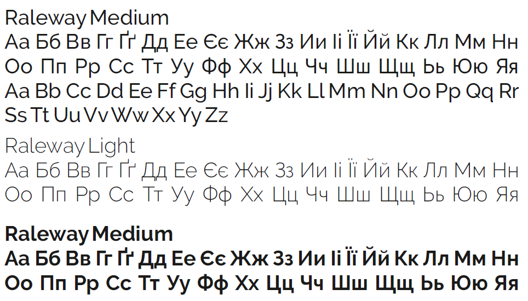
Рисунок 1.4 Приклади накреслень шрифтів сімейства Raleway
Шрифт підтримує 50 кириличних мов і 105 латинських мов, а також в’єтнамську. Включає валюти: ₮, ₴, ₸, ₽ [28].
Я обрала саме це сімейство шрифтів через велику кількість накреслень, що дає дуже широкі можливості їх застосування: в документації, рекламній продукції та сувенірній.
2.1.2 Рекламна продукція
Рекламна продукція – це продукція, спрямована на рекламу компанії, її товарів та послуг, забезпечує впізнаваність бренду.
Рекламну продукцію можна розділити на веб-рекламу та поліграфічну продукцію. Сувенірна продукція також виконує рекламну функцію, але зазвичай на сувенірній продукції відсутні контактні дані.
Рекламна поліграфія, мабуть, найбільш ємна галузь, яка включає все, що робиться на сьогоднішній день на папері і картоні, починаючи від ділової поліграфії і закінчуючи РОЅ матеріалами. До матеріалів, що узагальнено називають рекламно-поліграфічними відносяться: візитки, конверти, кубарики, бланки, папки, блокноти, листівки, брошури, каталоги, календарі (квартальні, будиночки, кишенькові, настінні), флаєри, пакети паперові, скрейтч-карти, воблери, шовфтокери, шовфстопери, мобайли (підвісні, підлогові, настільні), тейбл-тенти, диспенсери, шоу-бокси, цінники, хенгери, етикетки, наклейки, стікерпаки, банери та багато іншого [17].
На нашу думку, найбільш об’ємними, зручними та відносно дешевими варіантами реклами факультету журналістики ЗНУ є буклети та флаєри.
Буклет – це різновид поліграфічної продукції, що використовується в рекламних, інформаційних, освітніх цілях. На буклетах можна розмістити рекламну або будь-яку іншу інформацію в структурованому і впорядкованому вигляді, що полегшує сприйняття навіть досить великого за обсягом тексту. Формат буклету залежить від призначення поліграфічної продукції, можливостей замовника та інших супутніх умов [17].
Різновиди буклетів за формою:
  - Простий: лист з єдиною лінією згину (одним фальцем);
  - Євробуклет (або лифлет) – лист, який має 2 лінії згину (два фальца);
  - Багатосторінковий – представляє собою довгий лист з кількістю складань більше двох [22].
Різновиди за функціональним призначенням:
  - Інформаційні. Містять основну інформацію про послугу або товар, яка викладена максимально лаконічно, не перевантажуючи споживача зайвими подробицями. Мета таких буклетів максимально зацікавити потенційних клієнтів. При виготовленні даного виду рекламної продукції вітається використання фотографій, таблиць, графіків.
  - Іміджеві. Застосовуються для створення позитивного іміджу компанії. Оскільки такий буклет повинен підкреслювати солідність і індивідуальність фірми, при його виготовленні застосовуються оригінальні дизайнерські рішення. Іміджеві буклети повинні обов'язково містити інформацію про підприємство та про його діяльність.
  - Для акцій. Рекламні заходи, які пропонують реальні вигоди споживачам (знижки, сезонні розпродажі, день народження фірми, оформлення дисконтних карт), дають компаніям великий приплив нових клієнтів. Для оповіщення про такі події, як правило, використовуються буклети з докладним викладом умов акцій.
  - Для поштової розсилки. Цей вид рекламної продукції приходить поштою і носить персональний характер комунікатор звертається індивідуально до кожного адресата [7].
Типи складання:
  - «Книжка» (1 згин). Підходить для акційних, іміджевих та інформаційних буклетів. Кількість сторінок всередині не обмежена.
  - «Євро» (2 фальці). Передбачає два згини, розташовані паралельно один одному. При цьому сам рекламний буклет складається так, що утворює три сторінки, що розгортаються.
  - «Равлик» (3 фальці). Буклет складається подібно до євроформату, але аркуші розташовуються всередину до центру з протилежних сторін. Буклет з такою конструкцією ідеально підходить для того, щоб розповісти клієнту про акції, знижки та вигідні пропозиції.
  - «Віконце» (2-3 фальці). Буклет складається таким чином, що при перегляді він розгортається немов віконниці. Простий та зручний варіант, який дає максимальну розверстку та допомагає розділити інформацію на кілька смислових сегментів.
  - «Гармошка» (2-6 фальців). Рекламний буклет створюється на кшталт «євро», але у протилежних напрямках у вигляді літери Z. Такий варіант відмінно підійде тим випадків, коли потрібно надрукувати дуже багато інформації [12].
Мною було створено інформаційний євробуклет на 2 фальці з друком з обох боків. Розмір 297 мм (100 мм, 99 мм, 98 мм) на 210 мм (Додаток А).
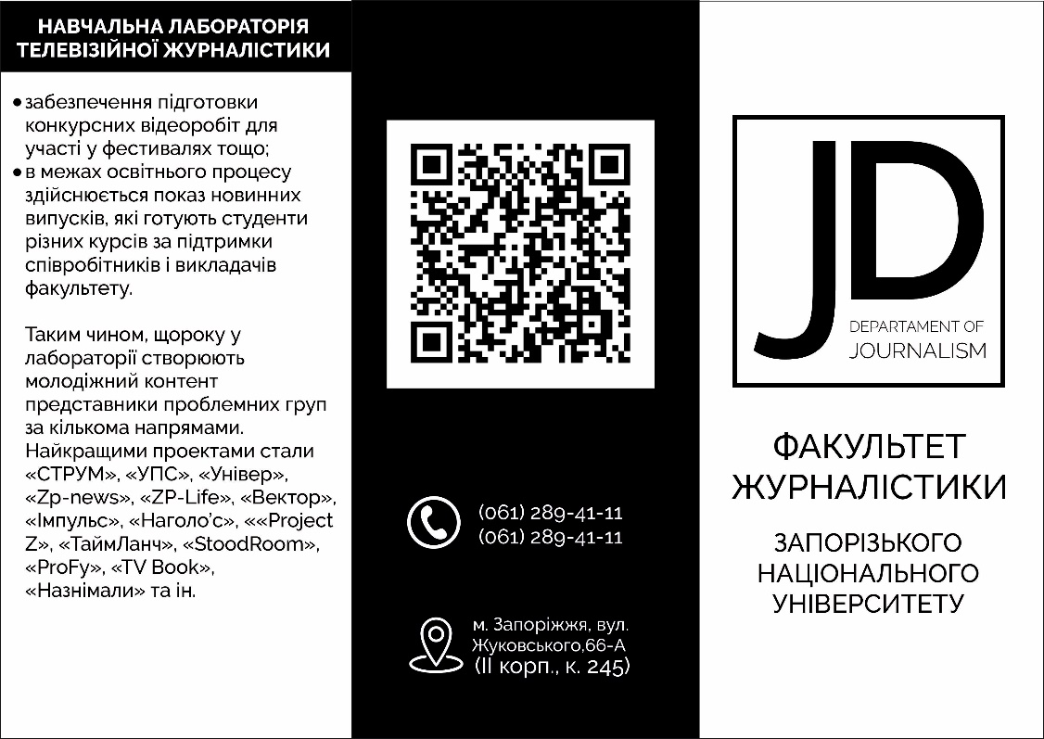
Рис. 2.1 Буклет, сторона 1

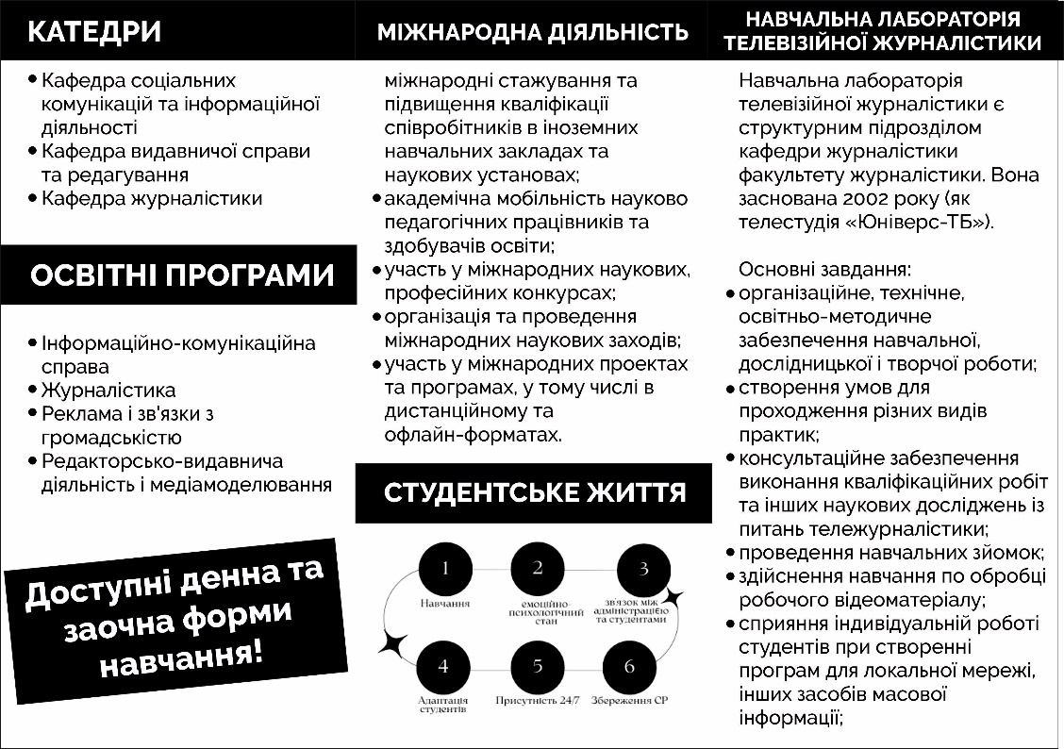
Рис. 2.2 Буклет, сторона 2
На буклеті розміщено логотип, повну назву, основну інформацію взяту із сайту ЗНУ, а також контактні дані та qr-який веде на сайт. Буклет виконаний у фірмових кольорах і з використанням фірмового шрифту (Додаток А).
У наш час флаєри та листівки – це два з найпопулярніших видів рекламних матеріалів, які ми бачимо всюди, від магазинів та ресторанів до конференцій та спортивних заходів.
Листівки та флаєри дуже схожі один на одного, але є низка відмінностей між ними. Основна відмінність між флаєрами та листівками полягає у розмірі та способі використання. Флаєри зазвичай мають менший розмір, ніж листівки, і призначені для поширення серед натовпу або на вулиці. Листівки мають більший розмір і використовуються для розсилки поштою або видачі на місці [2].
Види флаєрів:
- Рекламні. Найпопулярніший тип поліграфічної продукції даного типу. Саме його найчастіше роздають на вулицях, у торгівельних центрах тощо. Такі флаєри зазвичай знайомлять потенційних покупців з брендом, розказують про товари та послуги, які пропонує компанія, та нову продукцію, що поступила на продаж. Вони дуже схожі з буклетами та листівками та. Окрім товарів та послуг елементи рекламного флаєру містять: адресу фірми, контактні дані, графік роботи тощо.
- Тематичні. По-іншому такі флаєри можна назвати запрошенням. Вони описують події (захід чи концерт), які відбуватимуться за підтримки того чи іншого бренду тут не так важливо вказувати асортимент товарів чи послуг компанії, адже про це зазвичай розказується на тематичних заходах. Найважливіше коректно вказати адресу події та час її початку.
- Дисконтні. Такий тип поліграфічної продукції зазвичай видається в магазині після покупки. Він дозволяє отримати знижку на наступні покупки або подарунок від компанії. Варто зазначити, що знижки за такими флаєрами зазвичай не сумуються, а сама поліграфічна продукція вважається одноразовою [13].
Формати флаєрів:
  - Єврофлаєр. Розмір такої поліграфічної складає 9,8х21 см. Він вважається найбільш популярним в першу чергу завдяки своїм компактним габаритам – розміру флаєра достатньо, аби розмістити на ньому всю найнеобхіднішу інформацію. Окрім того така поліграфія легко зберігається і дозволяє залишити трохи місця для гармонійного сприйняття тексту.
  - А5. Стандартний формат флаєрів, в якому розмір поліграфічної продукції складає 105х148 мм. Найчастіше такий формат використовується для тематичних буклетів. З огляду на доволі великі розміри інформація на аркуші друкується тільки з однієї сторони.
  - А6. Також використовується переважно для запрошень чи повідомлень про акції та знижки. Має доволі витягнуту форму, через що не вважається компактним та зручним для зберігання (однак, варто зізнатись, виглядає такий флаєр доволі ефективно та оригінально) [13].
Мною зверстано двосторонній рекламний єврофлаєр розміром 98х210 мм. На флаєрі розміщено логотип, повну назву, а також контактні дані та qr-код, який веде на сайт ЗНУ. Флаєр виконаний у фірмових кольорах і з використанням фірмового шрифту. Флаєр не містить основної інформації про факультет, проте закликає цільову авдиторію перейти за qr-кодом, що дає можливість отримати інформацію про весь університет (Додаток Е).
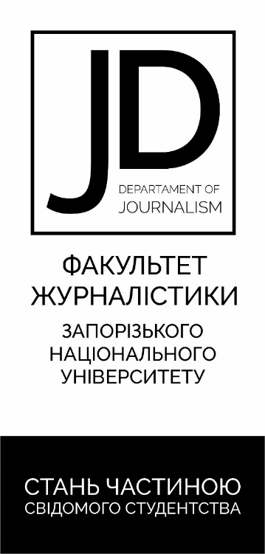
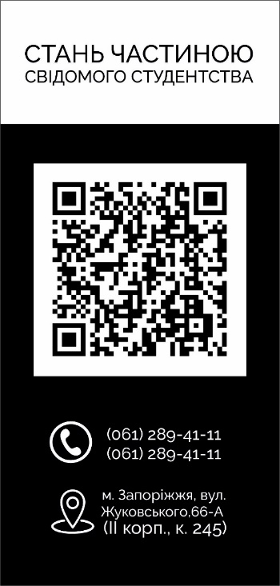

Рис. 3 Єврофлаєр, сторона 1 і сторона 2
2.1.3 Сувенірна продукція
Сувенірна продукція або іміджева поліграфія – це продукція, яка має рекламний характер, та може слугувати в якості дарунка, призу або корпоративного сувеніру [18].
Сувенірна поліграфічна продукція є частиною рекламної компанії, спрямованої на залучення потенційних клієнтів. Сувенір отриманий на презентації, прес-конференції, (блокнот з ручкою чи чашка або футболка) стане приємним подарунком, який буде використовуватися не один день [19].
Друк на промосувенірах пропонує безліч переваг, якщо використовувати їх як рекламний інструмент:
  - Впізнаваність бренду. Сувенірна продукція з логотипом використовується дуже часто і тривалий час залишається в будинках, офісах або автомобілях, постійно нагадуючи про бренд. Коли користувачеві знадобитися послуга, він швидше згадає про компанію, чий логотип бачив постійно.
  - Лояльність клієнтів. Всі люблять подарунки. Корпоративні сувеніри можна дарувати на певні свята чи масово роздавати під час заходів. Вони допомагають надати бренду більше індивідуальності. Це прекрасний спосіб сказати «дякую» клієнтам, підкреслити, що вам не все одно. Дуже важливо підібрати цікаві рішення, які не просто допоможуть проявити увагу, а й займуть почесне місце в офісі клієнта.
  - Необхідно розуміти, що сувеніри низької якості, з недбало нанесеними зображеннями є неприпустимими. Якісні сувеніри з логотипом говорять про серйозне ставлення компанії до свого іміджу.
  - Збільшення продажів. Бізнес-сувеніри можуть генерувати ліди, працювати як візитна картка, але з кращими результатами.
  - Професійний імідж. Брендувати можна не тільки подарунки клієнтам, але і предмети, що використовуються щодня в офісі – одяг співробітників, чашки, підставки, щоденники та різноманітне канцелярське приладдя. Офіс, в якому всі предмети витримані в єдиному стилі, справляє приємне враження на відвідувачів [20].
Друк на одязі є чудовим варіантом сувенірної продукції, яка рекламуватиме факультет журналістики, адже, окрім логотипа, на одяг можна нанести текстові та графічні елементи, які відображатимуть світогляди та принципи факультету і підкреслюватимуть індивідуальність студентів і викладачів.
У той же час чашки, блокноти, ручки, флешки можуть стати приємними подарунковими сувенірами до корпоративних свят. І ці подарунки найкраще дарувати в орендованих упаковках.
Упаковка є важливим маркетинговим інструментом, що дозволяє просувати різноманітні товари. За допомогою сучасних технік друку і нового обладнання, на упаковку можна нанести абсолютно будь-яке зображення чи декор. При цьому не важливо, яка ця упаковка – великого або маленького розміру, простої або складної конструкції. Для оздоблення використовуються такі техніки:
  - Тиснення. Створення рельєфу на тому чи іншому матеріалі з використанням фольги або без неї. Особливу ж популярність отримало тиснення на картоні, яке дозволяє створювати унікальні малюнки.
  - Конгрев. Дає можливість зробити на поверхні матеріалу опукле зображення. Можливе також використання фольги. Конгрев додає зовнішньому вигляду виробу солідності, а значить, підвищує рівень довіри до бренду.
  - Вибіркове лакування. Покриття лаком окремих частин виробу, завдяки чому вани виглядають об’ємнішими.
  - Матова чи глянцева ламінація. Завдяки матовій плівці, зображення на упаковці починає відрізнятися глибиною кольору, а глянцева плівка робить її більш яскравою і барвистою.
  - Висічка. Використовується по-різному, залежно від мети – закруглити кути, вирізати фігурні віконця і отвори, створити нестандартну індивідуальну форму виробу. Часто висічку використовують, щоб привернути увагу покупців, адже незвичайні форми продукції змушують споживачів зупиниться і кинути погляд на товар [11].
Друк на футболках, світшотах, худі, шоперах чи навіть кепках найкраще робити технологією DTF (Додаток Ж).
DTF (Direct To Film) – це передова технологія друку на тканинах, яка дозволяє наносити зображення на різноманітні предмети одягу, текстиль та аксесуари. Метод брендування DTF дозволяє отримувати яскраві та насичені зображення, і відзначається особливою ефективністю при друці на специфічних тканинах та поверхнях, де інші методи цифрового друку можуть бути непридатними [14].
Зображення друкується на полімерній плівці задля подальшого термоперенесення на тканину. Зверху на сирий відбиток наноситься порошковий клей гарячого розплаву, тонкий шар якого залишається на липких фрагментах кольорового зображення. Потім відбувається його запікання в грубці. Готове зображення переноситься на виріб за допомогою термопресу [24].
Основна перевага друку технологією DTF полягає в тому, що вона дозволяє повністю передати якість зображення без втрати деталей або кольорової точності. Також немає необхідності використовувати окремі шаблони або плівки для нанесення зображення, що робить процес друку більш ефективним та швидким [27].
Варіанти способів друку на шкарпетках:
- Шовкографія. Інакше її називають трафаретним методом друку. Є обмеження: наносяться зображення з малою кількістю кольорів не більше шести. Створення індивідуальних трафаретів для численних відтінків складно і не виправдано за фінансами. При цьому друк виконується швидко. Шовкографія підходить для штампування однакових шкарпеток у величезній кількості.
- Прямий друк. Найчастіше використовується для нанесення малюнка на натуральні тканини. Це цифровий спосіб нанесення картинки, що передає соковитість, яскравість фарб, найдрібніші деталі. Підходить для бавовни, синтетики, суміші. Малюнок не виділяється над поверхнею тканини, а зливається з нею, тому його неможливо випрати і він не обсипається. Підходить для малого тиражу.
- Флексографія. Виготовляється за допомогою плівки. Є універсальним методом: підходить для поодиноких речей та великої партії однакових екземплярів. Насичені відтінки тривалий час зберігають свій вигляд, не вистіруються. Швидкість нанесення дуже швидка. Один логотип чи зображення наносяться за кілька секунд. Флексографія підходить не для деталізованих малюнків, а для тексту, цитат, товарних знаків, логотипів [15].
Отже, було розроблено айдентику факультету журналістики Запорізького національного факультету, а саме: створено логотип, обрано фірмові кольори та підібрано фірмові шрифти. Розроблено макети рекламної продукції – євробуклета та єврофлаєра. Також створено деякі приклади сувенірної продукції з використанням айдентики.

ВИСНОВКИ

У ході виконання дослідження було досягнуто таких результатів:
З’ясовано, що брендбук (англ. brand book) – це набір рекомендацій щодо візуального стилю компанії з прикладами та ілюстраціями. Він містить вдалі та невдалі варіанти дизайну та розміщення логотипу; шрифти, кольори та візерунки для оформлення; приклади графіків для різних цілей, наприклад створення сайтів, візиток і сувенірів. Мета брендбука полягає у створенні іміджу бренду задля упізнаваності серед цільової авдиторії, забезпеченні необхідного сприйняття бренду, формуванні та розвитку корпоративної культури, інтеграції комунікацій. Брендбук є запорукою дотримання чітких правил і водночас пришвидшення та спрощення роботи над діловою документацією, рекламною та сувенірною продукцією.
Брендбук необхідний співробітникам компанії, особливо дизайнерам, піарникам, маркетологам і кадровикам. Брендбук беззаперечно пришвидшить і спростить роботу значній кількості людей, а також позбавить зайвих базових питань щодо бренду.
Найкращим способом популяризації бренду є укорінення цього бренду в свідомості цільової авдиторії, бренд має бути всюди, повинен виділятися і мати приємні асоціації.
Процес розробки зазвичай починається зі знайомства з брендом, баченням компанії, її місією, а також основними цінностями. Останнє особливо актуально у випадку ребрендингу вже усталеного бренду.
Досить важливі вказівки щодо логотипів, зокрема для того, щоб уникнути розтягування, зміни розміру, зміни кольору або загального неправильного представлення логотипів. Більшість брендів використовують різні версії логотипів у різних місцях, наприклад, кольорові, чорно-білі, веб версії, версії для друку, із заголовком або без нього, вертикальні, горизонтальні або у вигляді круглої піктограми.
Кожен брендбук потребує чітких вказівок щодо кольорів, розмірів, пропорцій і форматів для всіх логотипів бренду, а також чіткого простору та правил розміщення та випадків неправильного використання логотипа. Колірна схема та кольорові візерунки є ще однією важливою частиною кожного брендбуку. Невід’ємною частиною вираження бренду є типографіка. Брендбук не буде повним без чітких вказівок щодо основного шрифту, а також додаткових стилів і/або гарнітур, а також детального пояснення того, як і де їх можна використовувати.
Структура та наповнення брендбуку може відрізнятися в залежності від бренду, але брендбук повинен містити деякі обов'язкові складники, серед яких логотип бренду, фірмові кольори та шрифти, інструкції до їх застосування, адже на них базуватиметься ділова документація, рекламна продукція, етикетки та упаковки, сувенірна продукція бренду. Брендбук є основою бренду, без якої неможливо створити та розвинути компанію.
У процесі роботи було створено оригінал-макет брендбуку факультету журналістики, розроблено айдентику, рекламну та сувенірну продукцію. Оригінал-макет брендбуку створювався одразу під друк форматом А4 (210х297 мм) зі скріпленням пружиною по довгій стороні. Щільність паперу основного блоку – 200 г/м2, щільність паперу обкладинки – 250 г/м2; папір крейдяний глянцевий. Макет верстався з вилітами під обріз по 2 мм з кожного боку – 214х301 мм, також було визначено поля документу: на корінці 15 мм (під скріплення пружиною варто залишати не менше 13 мм), з інших трьох боків – по 5 мм. Візуальний складник було вирішено розробити мінімалістичним, чітким і простим для сприйняття, але разом із тим також і помітним, як на величезному банері, так і на невеликому брелоку.
Отже, було розроблено айдентику факультету журналістики Запорізького національного факультету, а саме: створено логотип, обрано фірмові кольори та підібрано фірмові шрифти. Розроблено макети рекламної продукції – євробуклета та єврофлаєра. Також створено деякі приклади сувенірної продукції з використанням айдентики.

СПИСОК ВИКОРИСТАНИХ ДЖЕРЕЛ

- Бахметьєва А. М. Основні атрибути та драйвери бренда університету Вісник Дніпропетровського університету. Серія «Соціальні комунікації», 2016. Вип. 16. С. 8–15.
- Божко М. Флаєри: види, розміри, сфера застосування. URL: https://newmedia.ua/printed-products-uk/flayery-vydy-rozmiry-sfera-zastosuvannya/ (дата звернення: 16.05.2024).
- Верстова В.Я. Шрифт і логотип як спосіб привернення уваги споживачів. URL: https://conf.ztu.edu.ua/wp-content/uploads/2020/05/20.-menedzhment-i-marketyng-u-sferi-turyzmu-i-gotelno-restorannoyi-spravy.pdf (дата звернення: 06.05.2024).
- Жегус О. В., Михайлова М. В., Чміль Г. Л. Особливості формування бренду закладу вищої освіти. URL: http://journals.khnu.km.ua/vestnik/wp-content/uploads/2021/01/25-18.pdf (дата звернення: 18.05.2024).
- Журило В., Чепурний С., Сойма С. Вплив брендингу на рішення споживачів: аналіз важливих аспектів та тенденцій. Економіка та суспільство, 2023. Вип. 56. https://doi.org/10.32782/2524-0072/2023-56-150 (дата звернення: 05.04.2024).
- Моргун Д. Чи є сенс в розробці брендбука? URL: https://effect-m.com/uk/chi-ye-sens-v-rozrobtsi-brendbuka (дата звернення: 16.05.2024).
- Романець А. В. Буклет. Призначення. Види буклетів. Верстка буклету. URL: https://vseosvita.ua/lesson/buklet-pryznachennia-vydy-bukletiv-verstka-kletu-433413.html (дата звернення: 12.04.2024).
- Скоропадський М. Розвиток і просування бренду. URL: https://pengstud.com/blog/pobudova-brandu-3/ (дата звернення: 16.05.2024).
- Шостя В. К. Логотип. URL: https://esu.com.ua/article-56160 (дата звернення: 16.05.2024).
- Брендбук. URL: https://uk.wikipedia.org/wiki/Брендбук (дата звернення: 18.03.2024).
- Брендова упаковка: як виділитись серед конкурентів? URL: https://bestdruk.com.ua/polihrafiia-dlia/brendova-upakovka-iak-vydilytys-sered-konkurentiv/ (дата звернення: 26.04.2024).
- Види рекламних буклетів. URL: https://ukraina-print.com/uk/blog/vidy-reklamnyh-bukletov (дата звернення: 16.05.2024).
- Види і формати флаєрів. URL: https://shepetivka.com.ua/statti/rekla/tsikavynky/2621-vydy-i-formaty-flaieriv.html
- Друк технологією DTF. URL: https://cloth.com.ua/druk-dtf/ (дата звернення: 18.05.2024).
- Друк на шкарпетках. URL: https://printc12.com.ua/ua/pechat-na-noskah/ (дата звернення: 10.05.2024).
- Посібник щодо значення кольорів. URL: https://www.adobe.com/ua/creativecloud/design/discover/color-meaning.html#:~:text=Чорний%20–%20це%20потужний%20колір%2C%20який,дизайну%20вито (дата звернення: 28.04.2024).
- Рекламна поліграфія. Якою вона буває і де використовується. URL: https://kopibum.com/reklamna-polihrafiia-iakoiu-vona-buvaie-i-de-vykorystovuietsia-92/#:~:text=від%20виробничої...-,Рекламна%20поліграфія%20–%20це%20дру%25D (дата звернення: 03.05.2024).
- Сувенірна продукція. URL: https://printstudio.top/suvenіrna-produkcіya#:~:text=Сувенірна%20продукція%20або%20іміджева%20поліграфія (дата звернення: 22.05.2024).
- Сувенірна продукція. URL: https://www.magik.vn.ua/poligrafiya/suvenirna-produktsiya (дата звернення: 16.05.2024).
- Сувенірна продукція та сувеніри з логотипом. URL: https://wolf.ua/uk/razdely/suvenirnaya-produktsiya/ (дата звернення: 11.05.2024)
- Що таке брендбук і навіщо він потрібен. URL: https://fractus.com.ua/uk/blog/shho-take-brendbuk-i-navishho-vin-potriben/ (дата звернення: 12.05.2024).
- Що таке буклет і які бувають види буклетів (види, форми, як вибрати буклет). URL: https://bestdruk.com.ua/polihrafiia-dlia/shcho-take-buklet-i-iaki-buvaiut-vydy-bukletiv-vydy-formy-iak-vybraty-buklet/ (дата звернення: 09.05.2024).
- Що таке айдентика і чому вона потрібна кожному бренду? URL: https://www.fishdigital.agency/blog-aydentika#:~:text=Айдентика%20або%20фірмовий%20стиль%20—%20це,фірмові%20кольори%2C%20графічні%20деталі%20тощо (дата звернення: 16.04.2024).
- Що таке DTF друк? URL: https://www.dtf.cv.ua/ (дата звернення: 24.05.2024).
- Як візуальна ідентифікація бренду може допомогти вашому бізнесу? URL: https://dalistrategies.com/ua/yak-vizualna-identifikacziya-brendu-mozhe-dopomogti-vashomu-biznesu/ (дата звернення: 26.04.2024).
- Сss властивість font-family. URL: https://css.in.ua/css/property/font-family#:~:text=Сімейство%20шрифтів%20-%20це%20шрифт%2C%20який,знак%20пункту (дата звернення: 16.04.2024).
- DTF друк. URL: https://www.mayesprint.com.ua/dtf-%D0%B4%D1%80%D1%83%D0%BA (дата звернення: 23.04.2024).
- Impallari P., Vanyashin A. Raleway Fonts. URL: https://github.com/impallari/Raleway/ (дата звернення: 11.05.2024).
- The Full Guide To Brand Book Elements And Components. URL: https://gingersauce.co/the-full-guide-to-brand-book-elements/ (дата звернення: 12.05.2024).
- What is a brand book and why you may need one. Otvetdesign. Communications agency with an international expertise offering comprehensive corporate and consumer branding solutions. URL: https://www.linkedin.com/pulse/what-brand-book-why-you-may-need-one-otvetdesign-fieze#:~:text=While%20the%20contents%20of%20a,brand%20is%20consistent%20and%20coherent.&text=Creating%20a%20cohesive%20brand%20image,audience%20and%20strengthen%20brand%20image (дата звернення: 21.05.2024).

ДОДАТОК А

ДОДАТОК Б
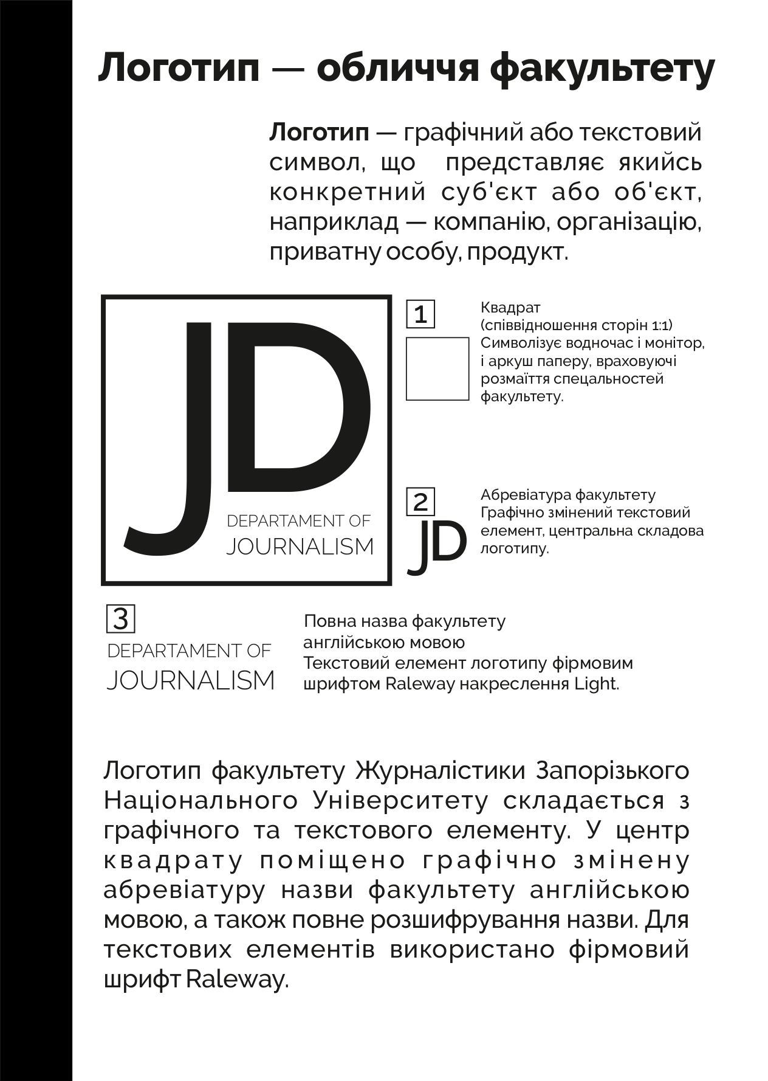

ДОДАТОК В
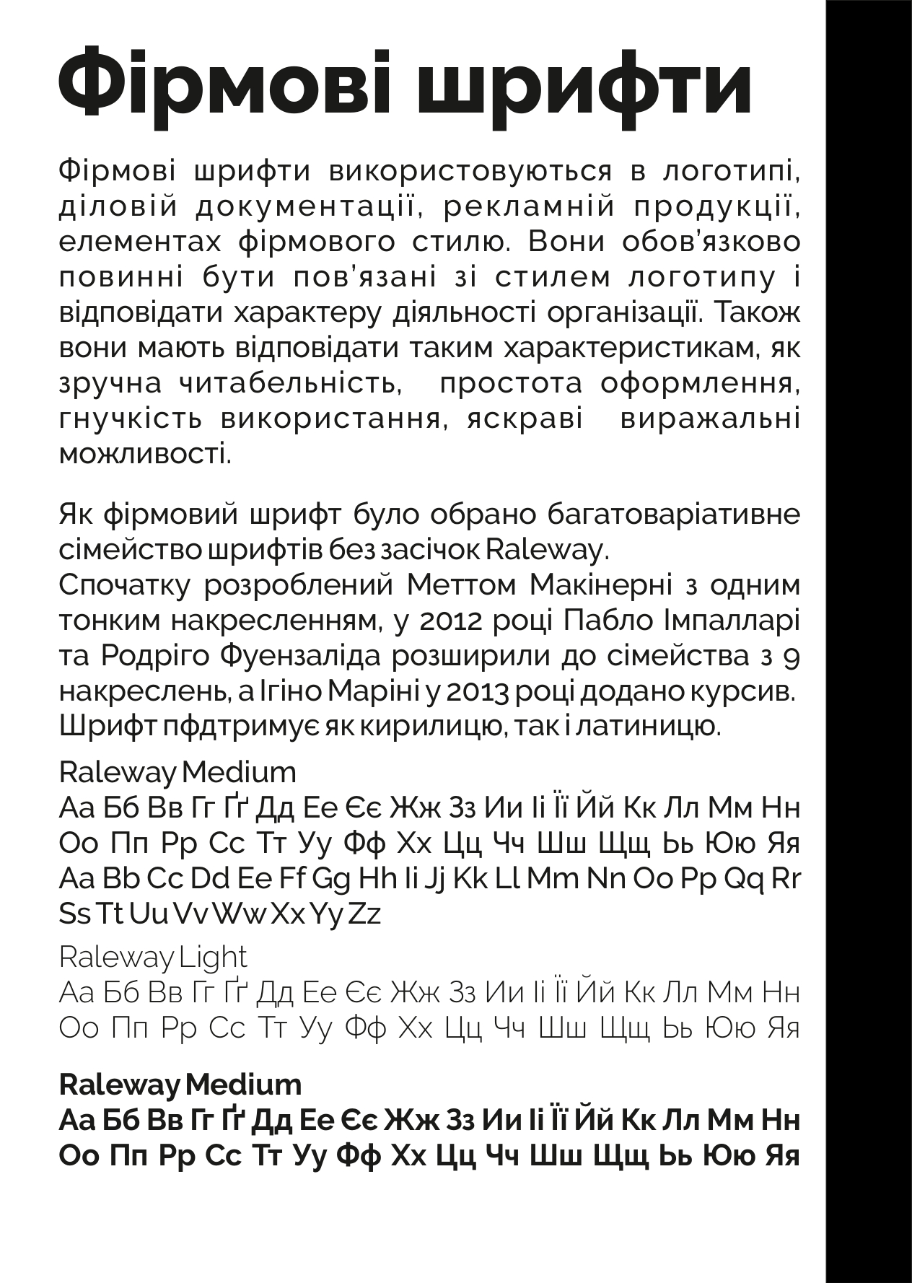

ДОДАТОК Г
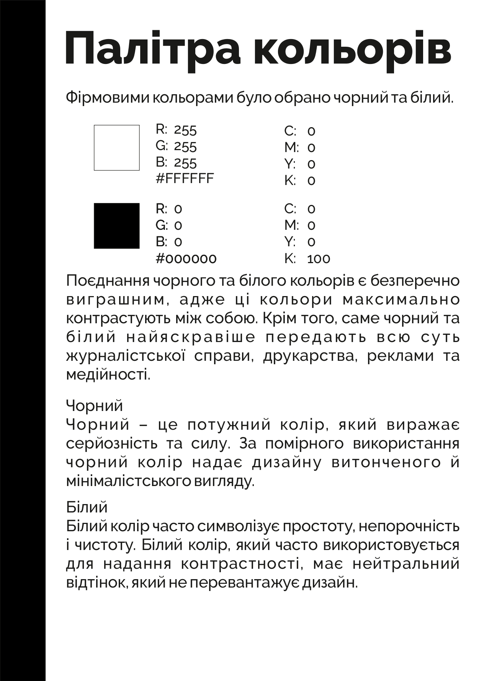

ДОДАТОК Д
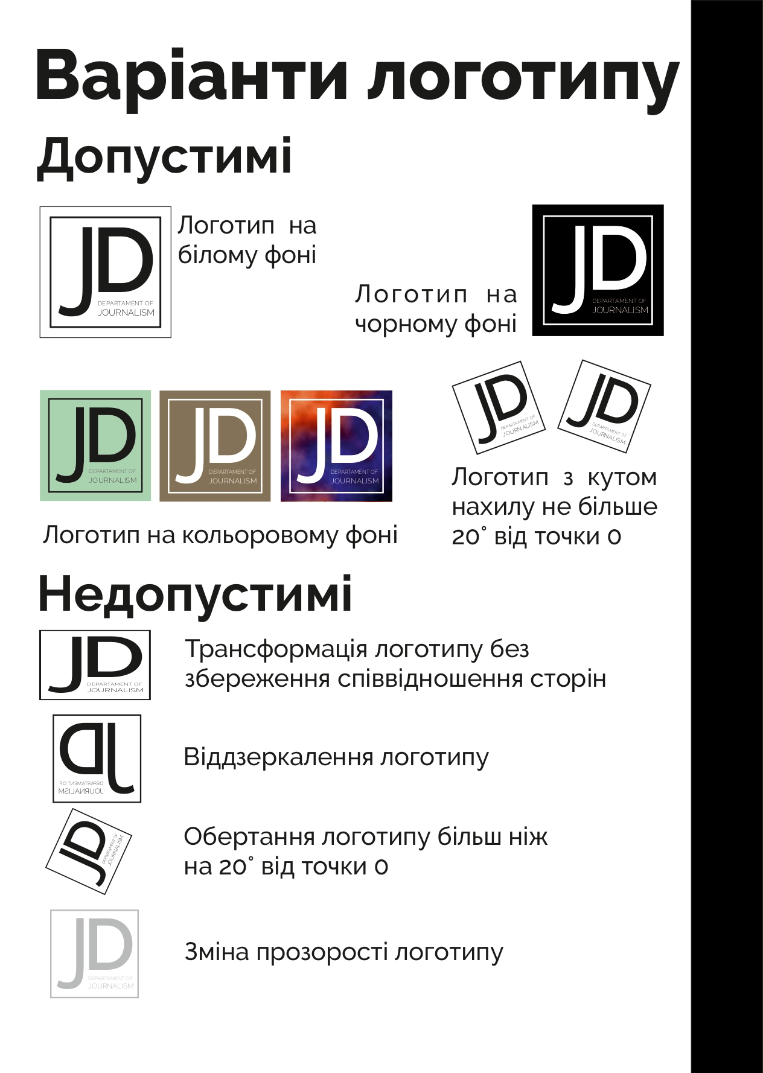

ДОДАТОК Е
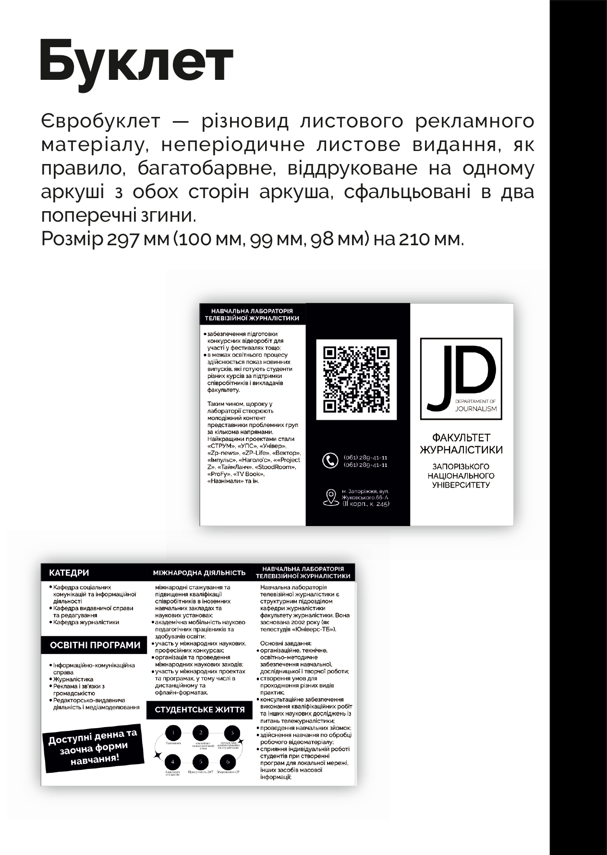

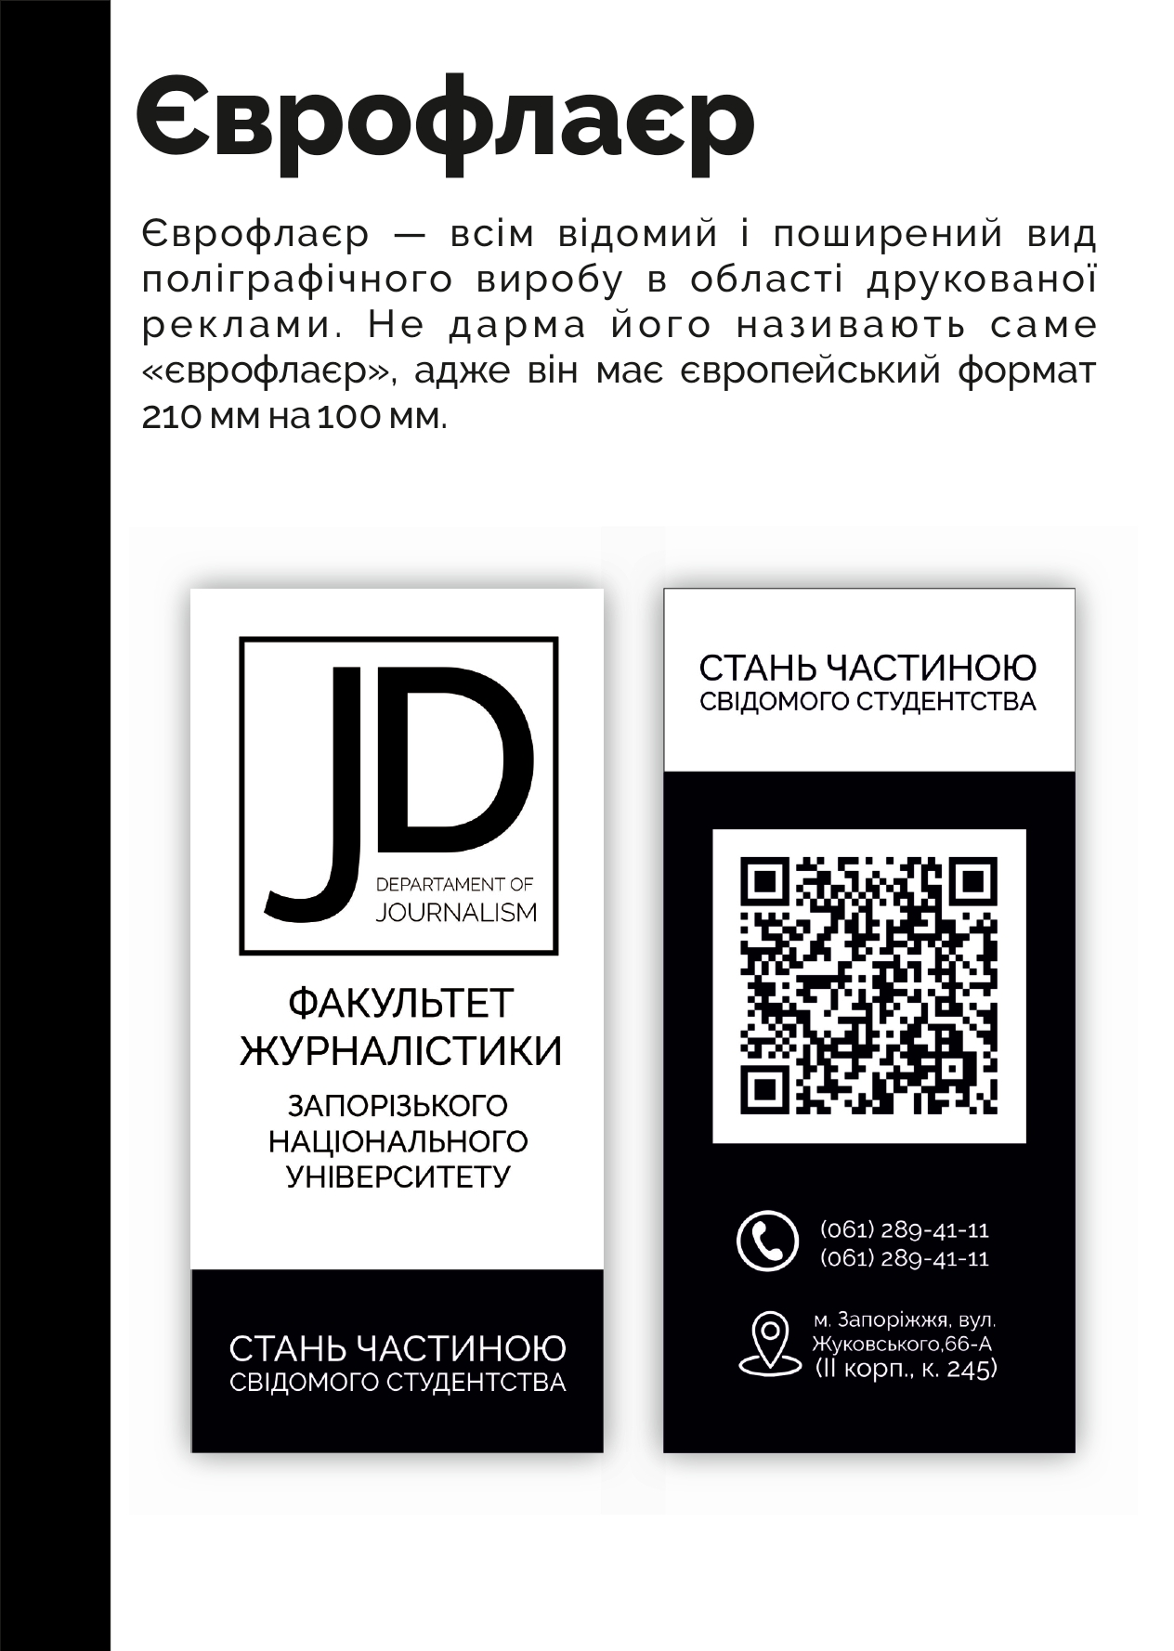

ДОДАТОК Ж
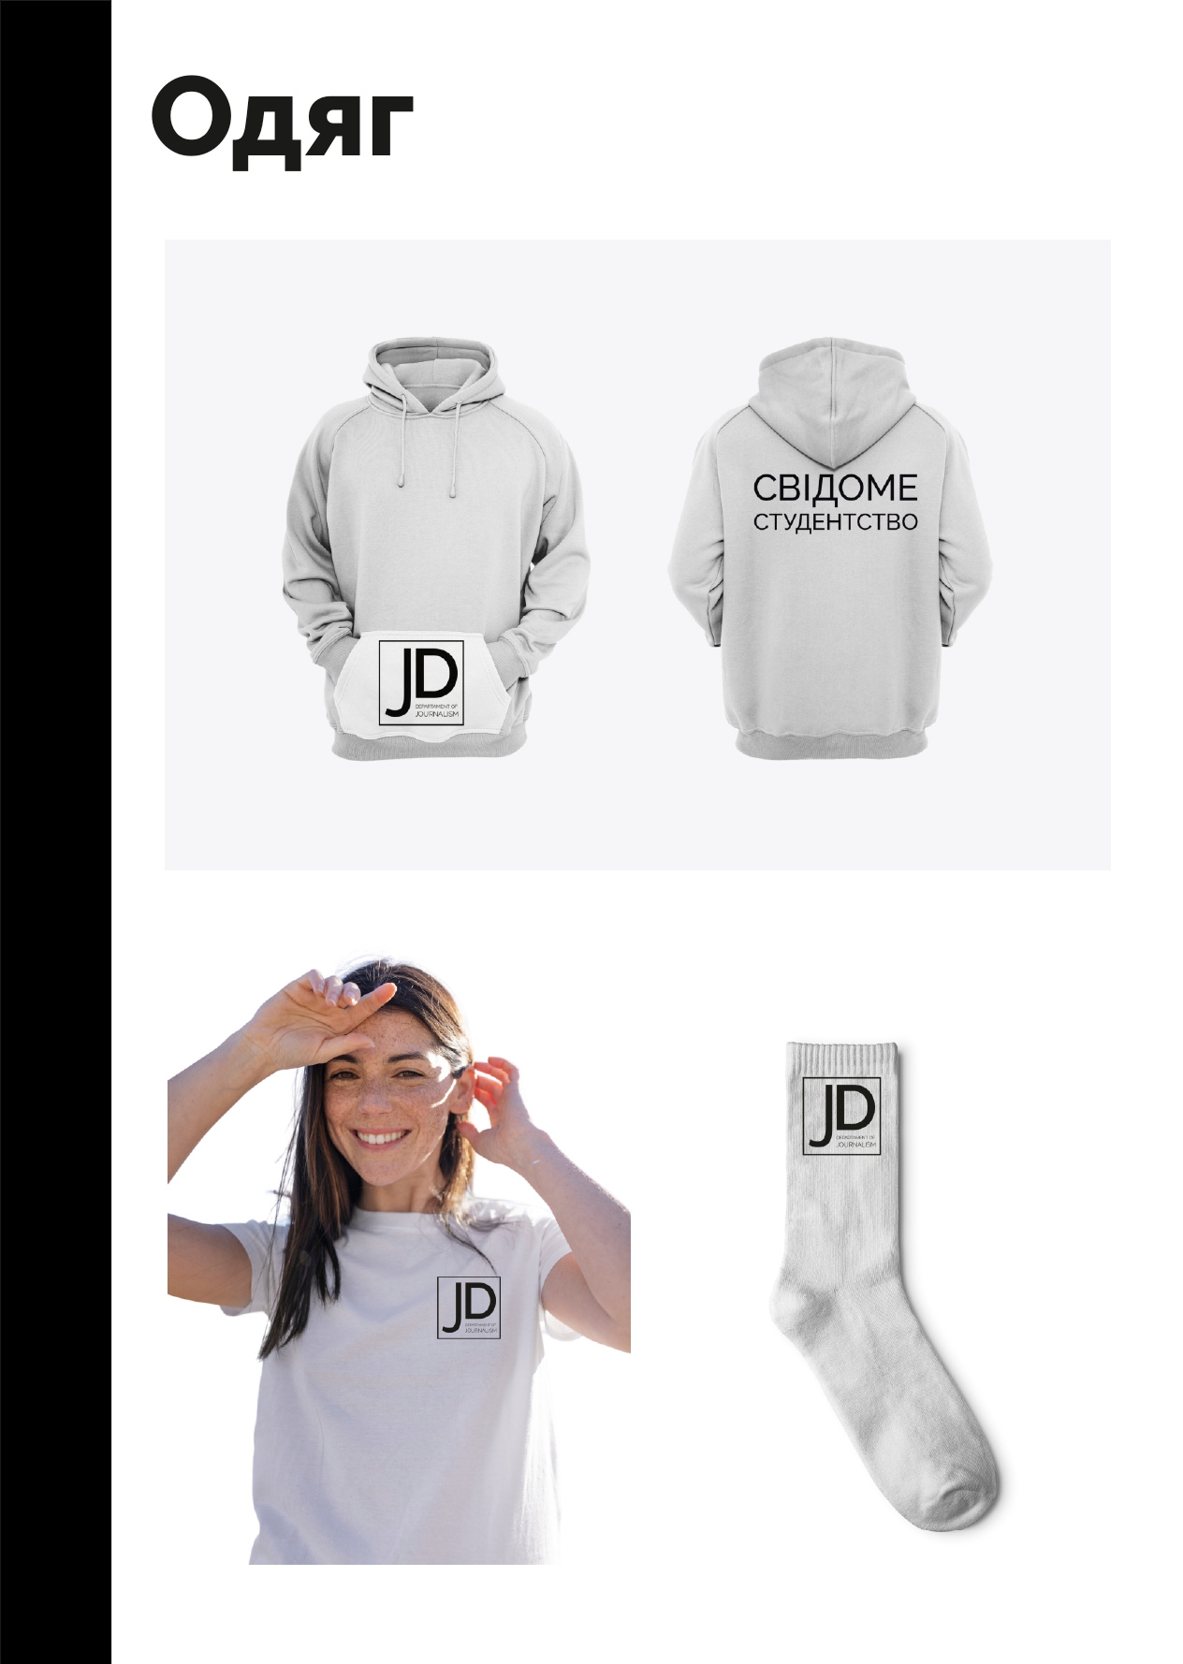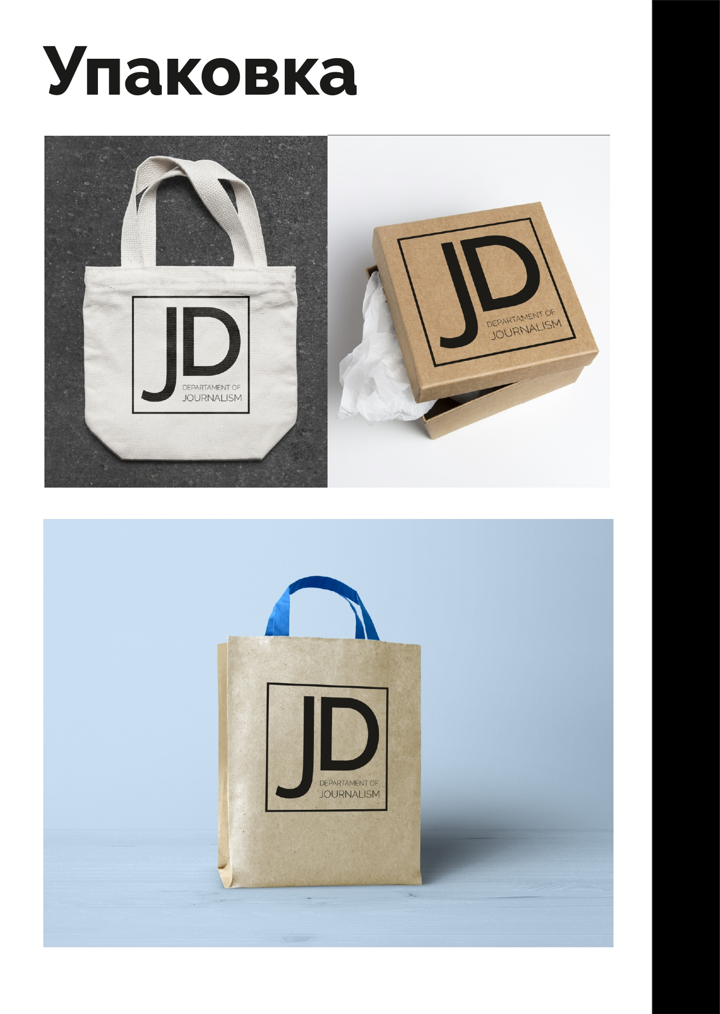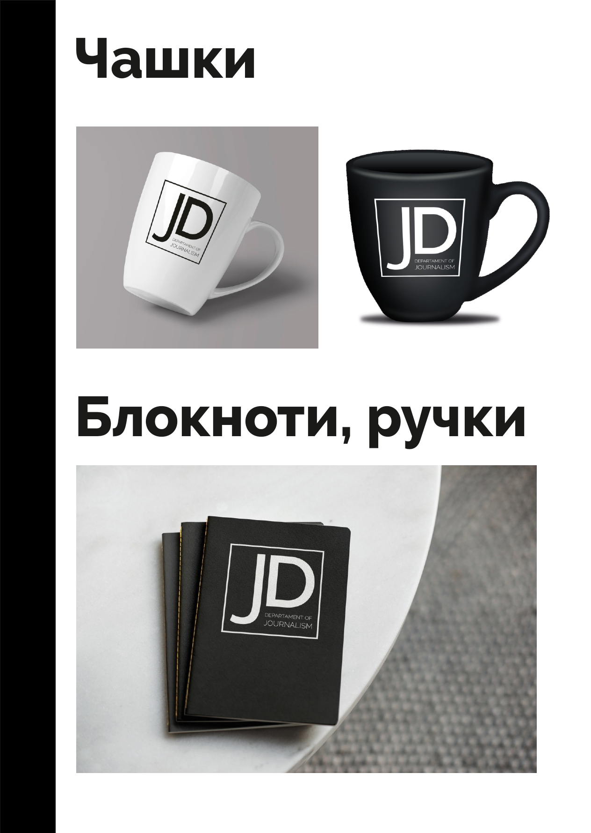

Декларація

академічної доброчесності
здобувача освітнього ступеня бакалавр
ЗНУ

Я, Антипенко Аліна Сергіївна, студентка 4 курсу, очної форми навчання, спеціальність «Редакторсько-видавнича діяльність і медіамоделювання», адреса електронної пошти alina.antipenko543@gmail.com
- підтверджую, що написана мною кваліфікаційна робота бакалавра на тему «Створення оригінал-макету бренбуку факультету журналістики Запорізького національного університету» відповідає вимогам академічної доброчесності та не містить порушень, що визначені у ст. 42 Закону України «Про освіту», зі змістом яких ознайомлений/ознайомлена;
- заявляю, що надана мною для перевірки електронна версія роботи є ідентичною її друкованій версії;
- згоден/згодна на перевірку моєї роботи на відповідність критеріям академічної доброчесності у будь-який спосіб, у тому числі за допомогою інтернет-системи, а також на архівування моєї роботи в базі даних цієї системи.

Дата___________Підпис____________А. С. Антипенко
Дата__________ Підпис __________ Г.В.Микитів

